Изучите ассортимент спортивного инвентаря в торговом предприятии. Дайте характеристику двух образцов спортивных товаров. Результаты работы оформите в виде таблицы, дополните задание изображениями изделий.

№ п/п | Наименование изделия | Группа, подгруппа по назначению | Материал,  отделка | Особенности конструкции | Размер, масса | Прочие  характеристики
1 | 2 | 3 | 4 | 5 | 6 | 7
0 | Мяч  футбольный | Инвентарь для спортивных игр с надувным мячом | Кожа  натуральная,  печать | Ниппельный, форма сферическая, доли 5-ти и 6-тигранной формы | 450 г | Доли белого и черного цвета

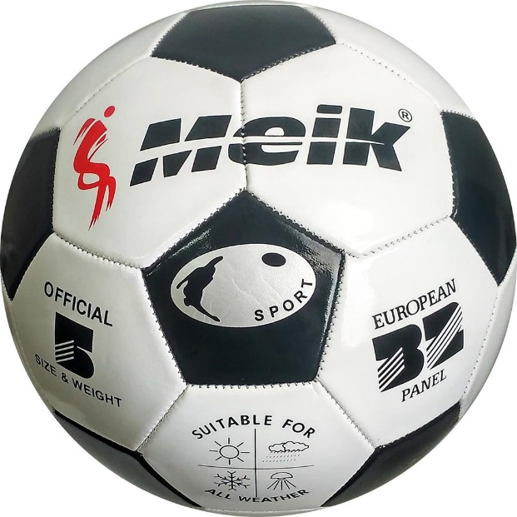

Примечания:

Формат выполнения задания – файл word
В таблице представлен образец характеристики

